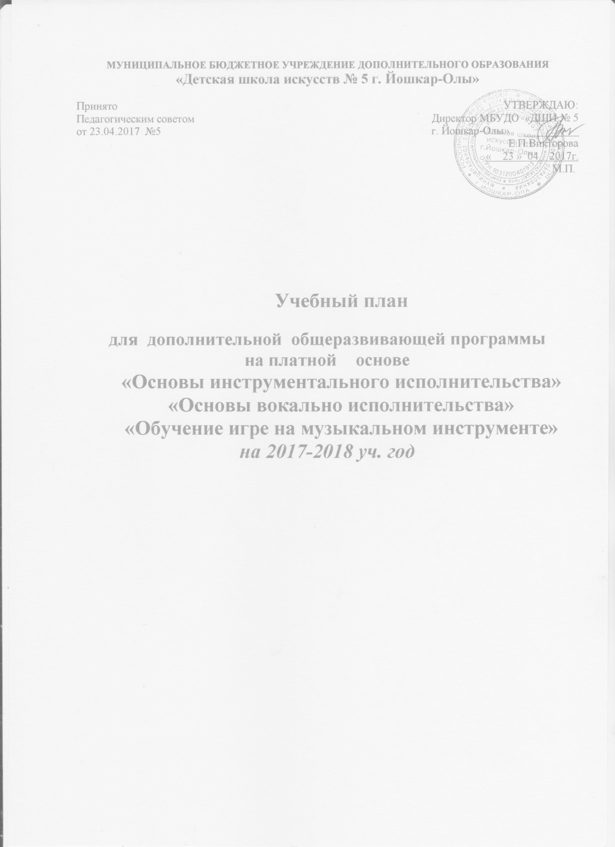

Учебный план
для дополнительной общеразвивающей программы
«Основы инструментального исполнительства»
«Основы вокального исполнительства»

Возраст обучающихся : от 6,6 лет до 18 лет
Срок реализации: 4 года

№ п/п | Наименование предметной области/ учебного предмета | Кол-во ауд. часов в неделю |  |  |  | Кол-во ауд. часов в год | итоговая  аттестация
 |  | 1  год | 2  год | 3 год | 4  год |  | 1
1.
1.1 | Сольфеджио групповая | 1 | 1 | 1 | 1 | 35 | 1
1.2 | Хор | 1 | 1 | 1 | 1 | 35
1.3 | Беседы о музыке | 1 | 1 | 1 | - | 35
1.4 | История музыки (в 4 году обучения) | - | - | - | 1 | 35
1.2 | «Музыкальный инструмент»/«Сольное пение»  Форма обучения: индивидуальная | 2 | 2 | 2 | 2 | 35 | 1
 | Всего | 5 | 5 | 5 | 5 | 175 | 2

Примечание

1. Наполняемость групп: от 4-х до 8 человек, хор 12 человек
2. Продолжительность урока: 40 минут.
3. Итоговая аттестация проводится в конце года в форме академического концерта, контрольного урока
4. Объем учебного времени в календарном учебном году составляет в 1 классе 34 недели, 2-4 классе 35 учебной недели.
Форма обучения – очная.
Помимо преподавательских часов, указанных в учебном плане, необходимо предусмотреть концертмейстерские часы:
-для проведения занятий по групповому предмету, в соответствии с учебным планом расчета 100% времени на каждую группу;
-для проведения занятий по индивидуальному предмету «Музыкальный инструмент» - домра, балалайка, флейта, скрипка, виолончель, сольное пение из расчета 50% времени, отведенных на каждого ученика;

Учебный план
для дополнительной общеразвивающей программы
«Обучение игре на музыкальном инструменте»
Возраст обучающихся: дети от 6,6 до 18 лет, взрослые
Срок реализации: 4 года

№ п/п | Наименование предметной области/ учебного предмета | Кол-во ауд. часов в неделю | Кол-во ауд. часов в год | итоговая  аттестация
 |  |  |  | 1
1.
1.1 | «Обучение игре на музыкальном инструменте»  Форма обучения: индивидуальная | 1 | 35 | 1
 | Всего | 1 | 35 | 1

Примечание
2. Продолжительность урока: 40 минут.
3. Итоговая аттестация проводится в конце года в форме академического концерта, контрольного урока
Форма обучения – очная.

Помимо преподавательских часов, указанных в учебном плане, необходимо предусмотреть концертмейстерские часы:
-для проведения занятий по индивидуальному предмету «Обучении игре на музыкальном инструменте» домра, балалайка, флейта, скрипка, виолончель, сольное пение из расчета 50% времени, отведенных на каждого ученика;

